

**Estamos desde el Inicio hasta el Final de sus Proyectos**

**Cliente**

**Logo del Cliente**

**Proyecto**

*<<Nombre del Proyecto>>*

Lima, <<n°>> de <<Mes>> del 20<<n°>>

**Contenido.**

1. Memoria Descriptiva 4

1.1.Datos de la implementación 4

1.1.1. Conectorización 4

1.1.2. Oficinas 4

1.1.3. Central de Telecomunicaciones 4

2. Especificación Técnica 5

2.1.Canaleteado 5

2.2.Conectorización 5

2.3.Central de Telecomunicaciones 5

2.3.1.Gabinete 5

2.3.2.Especificaciones Técnicas de Bandeja Metálica Simple 5

3. Manual de Operaciones 6

3.1.Certificado de Calidad de los materiales 6

3.2.Procedimiento Constructivo de Cableado Estructurado 6

3.2.1.Objetivo 6

3.2.2.Alcances 6

3.2.3.Códigos y Normas 7

3.2.4.Condiciones del lugar: 7

3.3.Criterios del Diseño para el Cableado Horizontal – Planta Interna 8

3.3.1.Diseño de distribución 8

3.3.1.1.Instalación de canaletas perimetrales 8

3.3.1.2.Instalación de Cable UTP 9

3.3.1.3.Instalación de Módulos Jack 10

3.3.1.4.Instalación de los Face Place 10

3.3.1.5.Instalación de Patch Panel 11

3.3.1.6.Cuarto de Telecomunicaciones 11

3.4.Criterios del Diseño para el Cableado Horizontal – Planta Externa 13

3.4.1.Diseño de distribución 13

3.4.1.1.Conexiones a caja de paso 13

3.4.1.2.Instalación de curvas 14

3.4.1.3.Instalaciones con tubería flexible 14

4. Certificaciones 15

4.1.Puntos de red 15

4.2. Equipo Certificador 15

4.3. Materiales 15

5. Ficha Técnica 15

5.1. Topología y Categoría 15

5.2. Datos del técnico y de la obra 15

5.3. Central de Comunicaciones 15

5.4. Distribución del orden de puntos en el Patch Panel 16

6. Plano del proyecto 18

7. Hoja de Validacion 18

# 

# Memoria Descriptiva

# Datos de la implementación

# Conectorización

* 75 puntos de data.
* 35 puntos de voz.
* 6 enlaces.

# Oficinas

* Oficinas generales.
* Cocina comedor.
* Recursos humanos.
* Posta médica.
* Caseta de vigilancia.
* Oficina supervisión clientes.
* Vivienda empleados.
* Vivienda ingenieros.
* Vivienda inspectores.

# Central de Telecomunicaciones

* 1 Gabinete de piso de 42 Ru
* 2 Patch panel de 48 puertos.
* 2 organizadores tipo anillo.
* 2 organizadores horizontales.
* 01 bandeja metálica 4 kit de ventilación.
* 1 Power Rack con llave termo magnética.
* 2 Gabinetes de pared de 6 Ru
* 2 Patch panel de 48 puertos.
* 1 Patch panel de 24 puertos.
* 3 organizadores horizontales.
* 4 kit de ventilación.
* 2 Power rack con llave termo magnética.

# Especificación Técnica

# Canaleteado

Características de los accesorios

# Conectorización

Características

# Central de Telecomunicaciones

# Gabinete

* Fabricado en acero laminado, espesor metálico de 2.5mm, 2.00mm y 1.5mm.
* Tratamiento químico: desoxidado, sellado fosfátizado.
* Acabado en pintura de superficie tex turada al horno.
* Colores: Negro
* Puerta frontal de plexiglás de 5mm o panel perforado de metal con marco metálico y mecanismo de cierre.
* Puerta posterior lisa.
* Paneles laterales desmontables con mecanismo de cierre.
* Rieles móviles con orificios roscados o cuadrados para montaje de equipos de 19 pulgadas.
* Patas de soporte con rosca para nivelación sobre piso o garruchas con freno de alta resistencia al peso.
* Orificios en el zócalo para ingreso de cables.
* Orificios en el techo con rejilla para ventiladores/extractores.
* Gabinete de Piso Nacional.
* Formato del Gabinete: 12 RU
* Alto: 60 cm.
* Ancho: 60 cm.
* Profundidad: 100 cm.

# Especificaciones Técnicas de Bandeja Metálica Simple

* Bandeja metálica de 2 RU.
* Atornillable frontalmente para rack 12 RU".
* Acabado negro
* MEDIDAS 483 x 89 x 255 mm fondo

# Manual de Operaciones

# Certificado de Calidad de los materiales

* Actualmente nosotros trabajamos con proveedores que cumplen con los procesos de certificaciones de calidad, con la finalidad de lograr una búsqueda permanente de la mejora y el desarrollo de la organización, así como la mejora y el aseguramiento de los procesos, a fin de garantizar la plena satisfacción del Cliente, a quien consideramos, con total convicción, nuestra razón de ser, por ello contamos con nuestro proveedor **xxxxxxxx** que cuenta con los siguientes requisitos:

|  |  |
| --- | --- |
|  | * Calidad en la Cultura y en el Planeamiento |
|  | * Calidad en los Procesos |
|  | * Calidad en las Personas |

|  |  |
| --- | --- |
| http://www.furukawa.com.pe/Images/iso.jpg | **xxxxxxxx** realiza un constante esfuerzo por la mejora continua lo cual le ha permitido alcanzar grandes logros como la certificación ISO 9001 versión 2000 en el diseño, producción y comercialización de productos y servicios, asegurando así el nivel de calidad que COMPUNET PERÚ SAC ofrece. |

# Procedimiento Constructivo de Cableado Estructurado

# Objetivo

El documento de Procedimientos Constructivos de Cableado Estructurado (PCCE) establece las especificaciones técnicas, parámetros y consideraciones para el diseño (Topología), instalación, certificación y mantenimiento de cableado estructurado horizontal regidas por las normas de ANSI/TIA/EIA.

# Alcances

En lo correspondiente al sistema de Cableado Estructurado, considera en los alcances desde el diseño de la distribución de los puntos voz y data, se define la topología a usar, para las oficinas y edificaciones publicas del proyecto hasta la implementación de la central de Telecomunicaciones

De acuerdo a los requerimientos planeados, se ha considerado las siguientes tareas a desarrollar durante la ingeniería de detalle:

1. Verificar la información que nos sirva como fuente de información para proponer la ubicación de los puntos de Voz y Data, así como seleccionar los equipos y materiales más adecuados para cada una de las edificaciones.
2. Definir la topología para la ubicación de los puntos de Voz y Data, paneles y equipamiento para las comunicaciones correspondientes de cada uno de las edificaciones correspondientes.
3. Dimensionamiento y metrados de cables, canaletas y conductos como medios para la interconexión de los dispositivos (ordenadores, teléfonos y otros) con los paneles (MDFs e IDFs), o entre equipos que requieran compartir información.
4. Para la instalación de cableado horizontal se está respetando, según norma, el metraje de 90 metros que se considera desde la toma hasta el Data Center

**D**. Elaboración y emisión de los siguientes documentos:

* + Criterio de Diseño
  + Planos de ubicación de puntos de voz y data.
  + Recorrido de bandejas, sistema de canaleteado y conductos.
  + Listado de equipos y materiales.

# Códigos y Normas

Para el desarrollo de la ingeniería, en lo que corresponda y sea aplicable se tomaran en cuenta las siguientes normas y códigos:

* **ANSI/TIA-568-C.0**: “Estándar de cableado de Telecomunicaciones genérico para instalación del cliente”
* **ANSI/TIA-568-C.1**: “Estándar de cableado de Telecomunicaciones para edificios comerciales”.
* **ANSI/TIA-568-C.2**: “Estándar de componentes y cableado de Telecomunicaciones de par trenzado balanceado “.
* **ANSI/TIA-569-B**: “Estándar para rutas y espacios de Telecomunicaciones en edificios y comerciales”
* AZUL Sistema Data
* ROJO Sistema de teléfono
* AMARILLO Mantenimiento auxiliar, alarmas y seguridad

# Condiciones del lugar:

1. **Área de trabajo, E**l área de trabajo se extiende desde la central de telecomunicaciones hasta el equipo del usuario. El equipo del usuario puede incluir, pero se limita a teléfonos, terminales de datos.
2. **Salidas de área de trabajo,** los ductos a las salidas de área de trabajo (workareaoutlet, WAO) deben prever la capacidad de albergar la cantidad de cables que se deben de manejar según el diseña empleado. También se debe de considerar una estructura adecuada para el recorrido de los cables como las cajas de pase, prensas estopas, separadores, etc. Las salidas de área de trabajo deben contar con un mínimo de dos conectores.

# Criterios del Diseño para el Cableado Horizontal – Planta Interna

# Diseño de distribución

# Instalación de canaletas perimetrales

Conforme al análisis del diseño y teniendo en consideración las salidas de la central de telecomunicaciones, se procede a verificar la vía y el método de enrutamiento del sistema de CH teniendo en consideración el número de cables a transportar.

La longitud de las canaletas que existen en el mercado es de 2 metros, por lo que es necesario utilizar varias medidas de canaletas para poder transportar el cable desde el la central de telecomunicaciones hasta la tomas de cada usuario.

Cada canaleta es asegurada mediante la utilización tarugos y pernos o dependiendo de cuál sea el material de oficina a trabajar, estos serán colocados alternadamente de izquierda a derecha a lo largo de cada canaleta.

En la unión entre canaletas completas o segmentos de canaletas se colocaran uniones para mantener la estética del diseño.

Si el diseño arquitectónico de la oficina presenta ángulos mayores a 90 grados se solucionaran realizando cortes en las canaletas que permitan unir segmentos de las mismas en estos ángulos.

Para la unión entre canaletas perpendiculares entre si se utilizan ángulos planos.

En la figura siguiente se puede apreciar la colocación de uniones entre canaletas (tanto entre segmentos como en los que se unen en un ángulo mayor a 90 grados) y también se observa de accesorios.

**Instalación de Accesorio**

Foto1

**Instalación de Accesorio**

Foto2

# Instalación de Cable UTP

La longitud real del cable desde la central de telecomunicaciones hasta cada una de las salidas de las cajas de 2x4 no debe exceder los 90 metros. La longitud de los PatchCords del armario de telecomunicaciones y las salidas de telecomunicaciones en conjunto no debe exceder los 10 metros. Se debe mantener un radio (r) de curvatura mínimo de cuatro veces el diámetro del cable. Para el cable UTP que tiene un diámetro (d) interior de 0.25 pulgadas (6 mm), el radio mínimo de curvatura sería de 1.0 pulgada (24 mm).

No se debe torcer la envoltura o ajustar demasiado los sujetadores de cable, para evitar roturas en la envoltura o distorsionar la simetría del cable. Se debe evitar la tensión excesiva del cable para evitar el destrenzado de los cables – Foto 3.

**Instalación de caja de 2x4 y cable UTP**

Foto3

# Instalación de Módulos Jack

El trenzado de los pares individuales debe mantenerse dentro de un margen de 13 mm del punto de terminación. Ajustar el trenzado del cable o volver a trenzar un par puede cambiar la geometría del cable y ocasionar una degradación de la transmisión.

Se debe colocar cada hilo de acuerdo al código de colores que presenta el Jack de acuerdo al diagrama de conexión de pines T568B seleccionado.

Se presionan los hilos hacia abajo utilizando la herramienta de conexión 110 de posición sencilla.

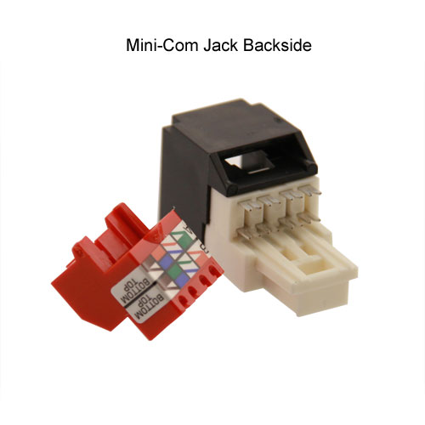

**Instalación y orden de ponchado del Modulo JACK**

# Instalación de los Face Place

Se debe dejar una holgura de 10 cm detrás de la salida de pared y asegurarse mantener el radio mínimo de curvatura. Cada una de las salidas de telecomunicaciones cuenta con sus correspondientes identificadores, de acuerdo a lo establecido en el diseño del subsistema de administración.

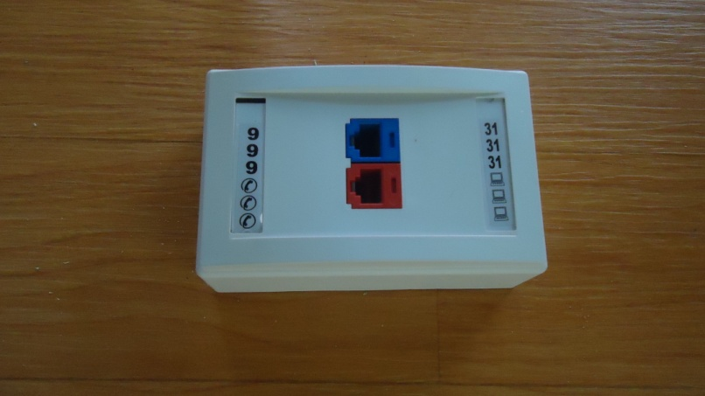

**Identificación de Face Place**

Foto 7

# Instalación de Patch Panel

Se debe retirar la envoltura del cable necesaria para la terminación, teniendo cuidando de no dañar los conductores. Se sostiene el cable firmemente en donde los pares salgan de la envoltura, colocando al mismo tiempo los pares de izquierda a derecha según la configuración T568B escogida.

Se empuja los hilos hacia abajo utilizando la herramienta de terminación 110 de posición sencilla. La cantidad de destrenzado en un par como resultado de la terminación no deberá exceder los 13 mm.

El radio mínimo de curvatura del cable, de acuerdo a las definiciones de los estándares TIA/EIA 568-B, es 4 veces el diámetro del cable.

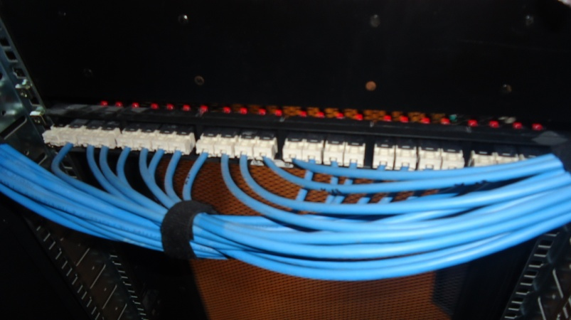

**Instalación y peinado del Patch Panel**

Foto 6

# Cuarto de Telecomunicaciones

La altura mínima recomendada del cielo raso es de 2.6 metros. El número y tamaño de los ductos utilizados para accesar el cuarto de telecomunicaciones varía con respecto a la cantidad de áreas de trabajo, sin embargo se recomienda por lo menos tres ductos de 100 milímetros (4 pulgadas) para la distribución del cable del backbone (ANSI/TIA/EIA-569).

Los ductos de entrada deben de contar con elementos de retardo de propagación de incendio "firestops". Entre cuartos de telecomunicaciones de un mismo piso debe haber mínimo un conduit de 75 mm. Puertas. La(s) puerta(s) de acceso debe(n) ser de apertura completa, con llave y de al menos 91 centímetros de ancho y 2 metros de alto. La puerta debe ser removible y abrir hacia afuera (o lado a lado).

La puerta debe abrirse al ras del piso y no debe tener postes centrales.

Se debe el evitar polvo y la electricidad estática utilizando piso de concreto, terrazo, loza o similar (no utilizar alfombra). De ser posible, aplicar tratamiento especial a las paredes pisos y cielos para minimizar el polvo y la electricidad estática.

La Central de Telecomunicaciones tiene que estar en un cuarto refrigerado a una temperatura de 10 y 35 grados centígrados debido a que estará las 24 horas al día y 365 días al año en uso. La humedad relativa debe mantenerse menor a 85%.

El cambio de aire debe de ser en un lapso por hora.

Se debe evitar el uso de cielos falsos en los cuartos de telecomunicaciones.

Los cuartos de telecomunicaciones deben estar libres de cualquier amenaza de inundación. No debe haber tubería de agua pasando por (sobre o alrededor) el cuarto de telecomunicaciones. De haber riesgo de ingreso de agua, se debe proporcionar drenaje de piso. De haber regaderas contra incendio, se debe instalar una canoa para drenar un goteo potencial de las regaderas.

El piso de la Central de Telecomunicaciones debe de soportar una carga de 2.4 kPa.

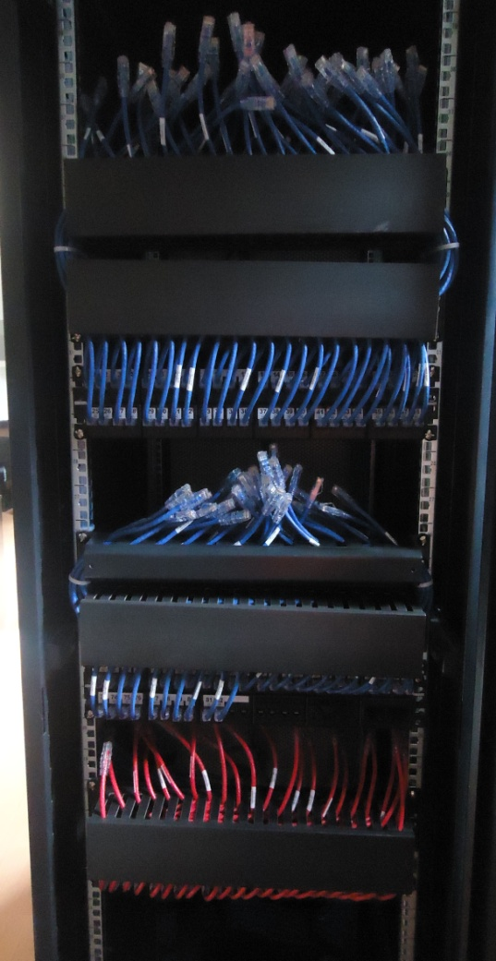Los cuartos deben de estar bien iluminados, se recomienda que la iluminación debe de estar a un mínimo de 2.6 mts. del piso terminado, las paredes y el techo deben de estar pintadas de preferencia de colores claros para obtener una mejor iluminación, también se recomienda tener luces de emergencia por si al foco se daña.

Se debe proporcionar un mínimo equivalente a 540 lux medidos a un metro del piso terminado. Con el propósito de mantener la distancia horizontal de cable promedio en 46 metros o menos (con un máximo de 90 metros), se recomienda localizar el cuarto de telecomunicaciones lo más cerca posible del centro del área a

**FOTO 8**

servir.

Debe haber tomacorrientes suficientes para alimentar los dispositivos a instalarse en los andenes. El estándar establece que debe haber un mínimo de dos tomacorrientes dobles de 110V C.A. dedicados de tres hilos. Deben ser circuitos separados de 15 a 20 amperios. Estos dos tomacorrientes podrían estar dispuestos a 1.8 metros de distancia uno de otro. Considerar alimentación eléctrica de emergencia con activación automática.

Requisitos de tamaño: Debe haber al menos un cuarto de telecomunicaciones o cuarto de equipo por piso y por áreas que no excedan los 1000 metros cuadrados. Instalaciones pequeñas podrán utilizar un solo cuarto de telecomunicaciones si la distancia máxima de 90 metros no se excede. Área a Servir Edificio Normal Dimensiones Mínimas del Cuarto de Alambrado. 500 m.2 o menos 3.0 m. x 2.2 m. mayor a 500 m.2, menor a 800 m.2 3.0 m. x 2.8 m. mayor a 800 m.2, menor a 1000 m.2 3.0 m. x 3.4 m – Foto 7.

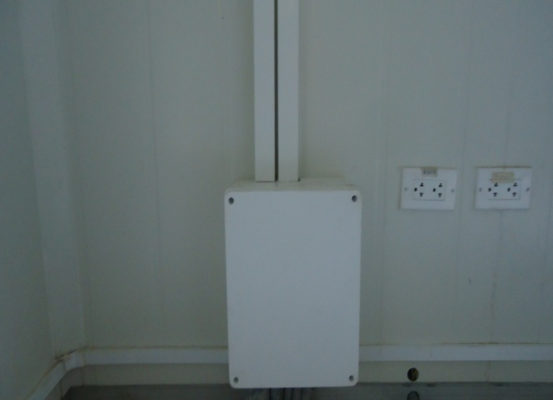

**Central de Telecomunicaciones**

Foto 7

# Criterios del Diseño para el Cableado Horizontal – Planta Externa

# Diseño de distribución

# Conexiones a caja de paso

Para unir las tuberías con las cajas de paso, se utilizará dos piezas de PVC tipo pesado “P” originales de fábrica:

**a)** Una copla “Unión tubo a tubo” en donde se embutirá la tubería que se conecta a la caja de paso PVC.

**b)** Una conexión a caja o “Campana” que se instalará en la entrada pre cortada “KO” de la caja de paso y se enchufará en el otro extremo de la copla descrita en “a”.

**Caja de Pase externa**

Foto 8

# Instalación de curvas

Las curvas de 90° serán originales del mismo fabricante de la tubería. Queda terminantemente prohibida la elaboración de curvas de 90° en la obra.

Para los casos de curvas especiales mayores de 90° deberá emplearse máquinas hidráulicas dobladoras especiales siguiendo el proceso recomendado por los fabricantes, en todo caso el radio de las mismas no deberá ser menor de 10 veces el diámetro de la tubería a curvarse. Se desecharán las curvas con deformaciones.

# Instalaciones con tubería flexible

Para unir las tuberías flexibles con las cajas de paso, se utilizará dos piezas de PVC que son diseñadas para este tipo de instalaciones prensas estopas de acuerdo a la medida y la cantidad de cable que conducirá.

* + 1. Una prensa estopa en donde se enroscara en el tubo flexible y se enroscara a la caja de pase

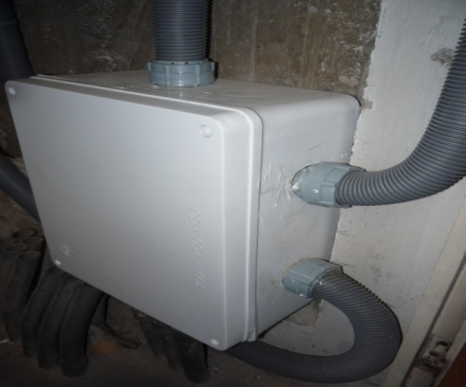

**Caja de Pase Externa**

Foto 9

# Certificaciones

# Puntos de red

Certificaciones

# Equipo Certificador

Certificaciones

# Materiales

Certificaciones

# Ficha Técnica

# Topología y Categoría

|  |  |  |  |
| --- | --- | --- | --- |
| **Topología** | **Tipo** | **:** | estrella |
| **Categoría** | **Tipo** | **:** | 6ª |

# Datos del técnico y de la obra

|  |  |  |  |
| --- | --- | --- | --- |
| **Técnico** | **Nombre y Apellido** | **:** |  |
| **Cargo** | **:** | Técnico de Redes |
| **Proyecto** | **Nombre** | **:** |  |
| **Encargado** | **:** |  |
| **Dirección** | **:** |  |
| **Duración** | **:** |  |

# Central de Comunicaciones

|  |  |  |  |  |  |
| --- | --- | --- | --- | --- | --- |
| **Central de Comunicaciones** | **Rack de Piso** | **:** |  | | |
| **Patch Panel** | **:** |  | | |
| **Organizador** | **:** |  | | |
| **Bandeja Metálica** | **:** |  | | |
| **Power Rack** | **:** | **Numero de Tomas** | **:** |  |
| **Switch** | **:** | **Modelo** | **:** |  |
| **Serie** | **:** |  |
| **Código** | **:** |  |
| **UPS** | **:** | **Modelo** | **:** |  |
| **Serie** | **:** |  |
| **Código** | **:** |  |
| **Transformador de Aislamiento** | **:** | **Modelo** | **:** |  |
| **Serie** | **:** |  |
| **Código** | **:** |  |

# Distribución del orden de puntos en el Patch Panel

|  |  |  |  |  |  |  |  |  |  |  |  |  |  |  |  |  |  |  |  |  |  |  |  |
| --- | --- | --- | --- | --- | --- | --- | --- | --- | --- | --- | --- | --- | --- | --- | --- | --- | --- | --- | --- | --- | --- | --- | --- |
| Patch Panel CAT6 Data | | | | | | | | | | | | | | | | | | | | | | | |
| 1 | 2 | 3 | 4 | 5 | 6 | 7 | 8 | 9 | 10 | 11 | 12 | 13 | 14 | 15 | 16 | 17 | 18 | 19 | 20 | 21 | 22 | 23 | 24 |
|  |  |  |  |  |  |  |  |  |  |  |  |  |  |  |  |  |  |  |  |  |  |  |  |
| Patch Panel CAT6 Voz | | | | | | | | | | | | | | | | | | | | | | | |
| 1 | 2 | 3 | 4 | 5 | 6 | 7 | 8 | 9 | 10 | 11 | 12 | 13 | 14 | 15 | 16 | 17 | 18 | 19 | 20 | 21 | 22 | 23 | 24 |
|  |  |  |  |  |  |  |  |  |  |  |  |  |  |  |  |  |  |  |  |  |  |  |  |

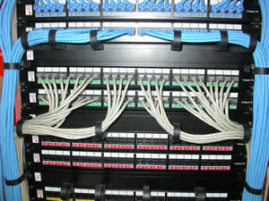

**Central de Telecomunicaciones**

Foto 8

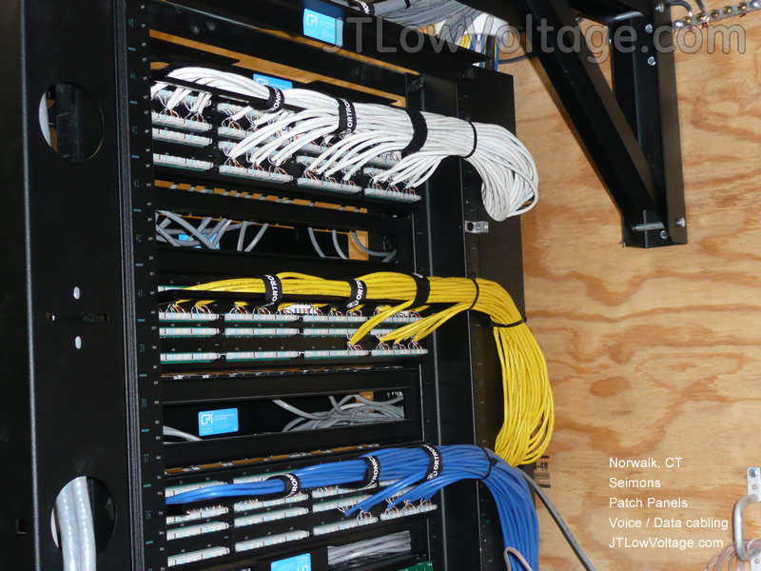

**Central de Telecomunicaciones**

Foto 9

Colocar una foto del posterior de los Patch panel para que puedan visualizar el peinado y orden de los cables.

**Foto 2**

**Observaciones (Opciones)**

1° Observaciones sobre algún punto que sea de enlace, detallarlo.

2° Observaciones sobre algún punto que sea de una impresora.

3° Observaciones sobre algún punto que sea de un radio enlace.

4° Observaciones sobre algún problema al momento de hacer el peinado, tal vez alguna conexión no hecha por nosotros impidió dar un buen peinado.

5° Para el caso que se instalen varios Patch Panel detallar la forma en cómo debe de ubicarlo los puntos instalados.

6° Observaciones sobre algún o algunos punto que sean de telefónica y se genere en ellos un puente.

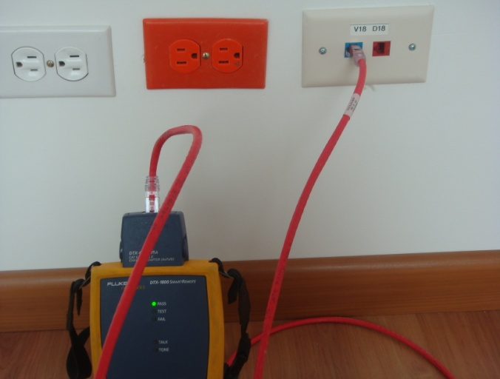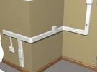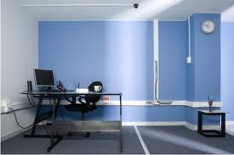

**Vista panorámica de los accesorios instalados**

Foto 11

**Vista Panorámica de las oficinas**

Foto 10

**Vista panorámica de las certificaciones**

Foto 12

# Plano del proyecto

# Hoja de Validación

V.B.

Jefe Área de Redes y Comunicaciones

V.B.

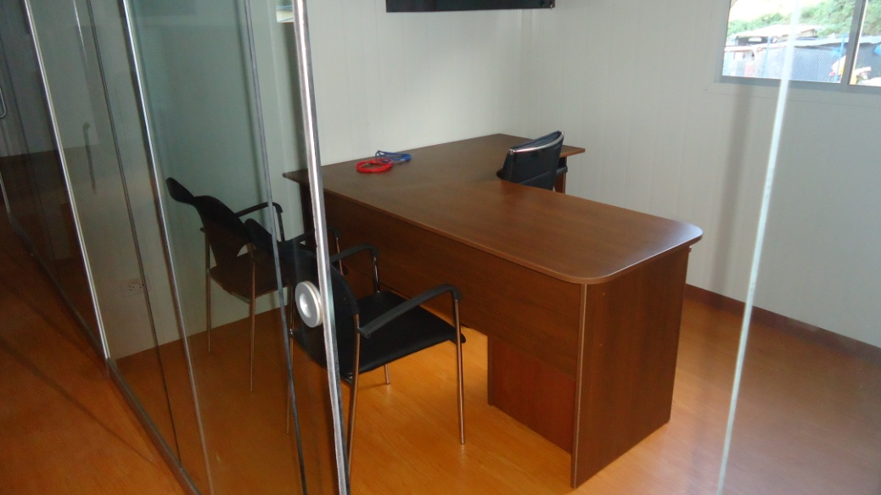Representante por parte del cliente

Cliente:

Cargo: